为满足教职工在教育教学、科学研究及日常管理中对学校域名邮箱的需求，未注册的教职工可通过以下途径：企业微信—通讯录—员工服务—校信息办-OA及邮箱问题咨询，发送邮箱用户名、申请人姓名、单位、工号和手机号，登记注册。
注意：由于邮箱资源有限，一位老师只能注册一个账号。
教职工学校域名邮箱使用指南
1.登录
PC端登录：在学校主页http://www.sxau.edu.cn顶部点击“教职工”页面打开“学校邮箱”登录，或在浏览器地址栏中输入地址http://mail.sxau.edu.cn。
移动端登录：
方式一：手机下载邮箱大师（http://mail.163.com/dashi/），扫描二维码登录。
方式二：通过我校官方企业微信手机版登录，第一次使用时需输入邮箱用户名和密码绑定，以后无需输入。企业微信选择 “工作台”—“企业邮箱”—“换一个邮箱”，按步骤绑定即可。
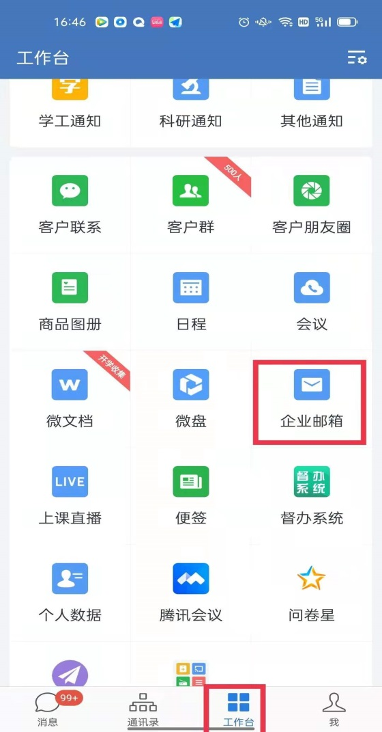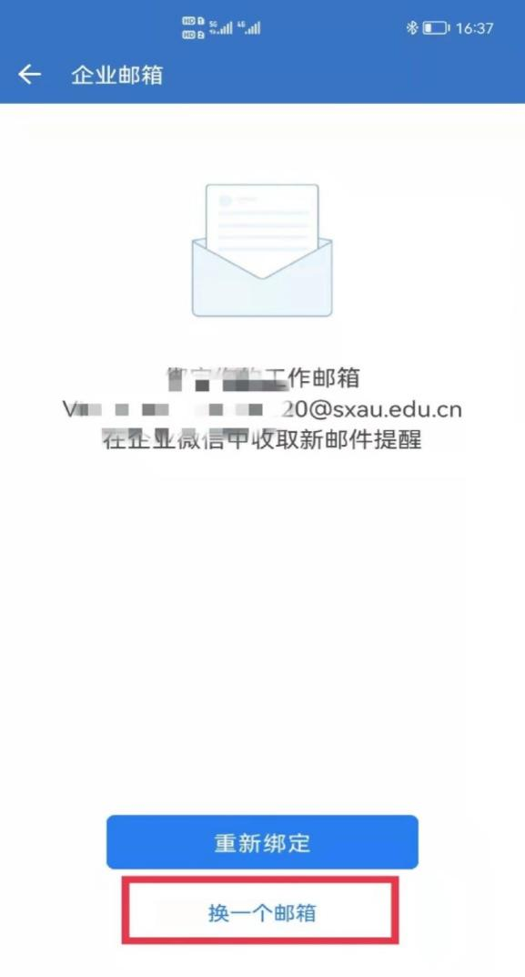

2.绑定或更换常用手机号
登录邮箱后，点击“设置”，选择“应用中心”—“密保平台”，输入手机号码，进行手机号码绑定或更换即可。绑定的手机可用于忘记密码找回。
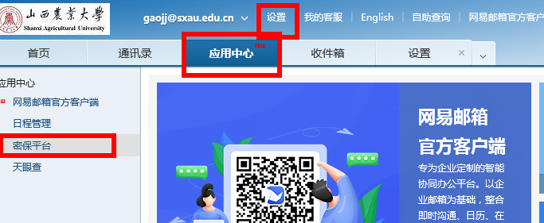
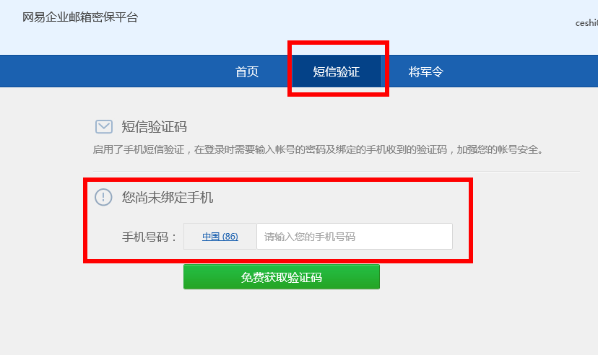
3.注意事项
(1) 如遇见登录界面无法打开时，请检查浏览器设置。浏览器菜单栏—工具—Internet 选项—高级—勾选TLS1.0/ TLS1.1/ TLS1.2.即可。如下图：
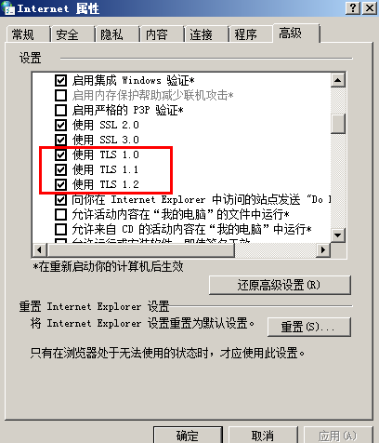
(2)如有其它疑问，可致电校信息办，联系电话0354-6289783；或通过企业微信APP “通讯录—员工服务—校信息办-OA及邮箱”进行线上咨询。

